实践条件

1. 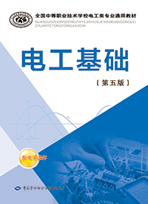教材使用   
     教材选用主编：王希波 中国劳动社会保障出版社出版 2014第三版。参考资料选用人力资源和社会保障部教材办公室组织编写《机械制图》，内容选择更符合企业岗位和教学实践的需求变化，确定学生应具备的能力与知识结构，使知识技能点的深度、难度、广度与实际需求相匹配；根据相关专业领城的最新发展，加强实践技能的培养。在专业课教材中较好地采用了理论知识与技能训练一体化的编写模式，以体现“做中学”“学中做”的教学理念。教材内容的选择有利于教学活动的展开，为学生提供更多的实践操作机会，表现形式符合学生的心理特点和规律，有效的激发学生的兴趣和动机。

2.教材内容

本教材内容主要有制图基本规定；三视图；点线面的投影；基本几何体的三视图；轴测图；截交线与相贯线；组合体的三视图；基本视图、剖视图、断面图的定义及绘制方法画法；讲授标准件及常用件的表示方法；介绍识读零件图与装配图。

3.实验、实验条件

|  |  |  |  |  |  |
| --- | --- | --- | --- | --- | --- |
| 实习设备总值(万元) | 909.70 | | 实习设备完好率 | 100% | |
| 主要教学、实习设备情况 | | | | | |
| 设备名称及型号 | | 数 量 | 设备名称及型号 | | 数 量 |
| 电工综合实验操作台SDD-604A | | 80套 | 变频器FR-S520S-0.4K-CHR | | 10台 |
| 高级电工考核装置SDD-602A | | 3套 | 台式计算机联想扬天M3330 | | 120台 |
| 高级电工考核装置SDD-602B | | 3套 | 光机电一体化YL-235A/YL-335B | | 3台 |
| 高级电工考核装置SDD-605E | | 6套 | 单片机考核装置YL-236 | | 3台 |
| PLC实验设备THPLC-C | | 40台 | 柔性自动化生产线THMSRX-1 | | 2台 |
| 变频FR-S540E-0.75K-CH | | 10台 | 单片机SL-151 | | 10台 |
| 亚龙158G电气安装与维修设备 | | 2套 | 电工电子实验台 | | 20套 |
| 传感器设备（亚龙） | | 20套 | 电力电子实验台 | | 16套 |
| 维修电工实验考核装置 | | 16套 | 电子产品装配与调试设备 | | 2套 |
| 工业机器人大赛设备 | | 2套 | 工业机器人多功能实验教学系统 | | 3套 |
| 亚龙YL-210-V型电气装配实验台 | | 14套 | 天煌THEADD-1电机电力实验装置 | | 20套 |
| “云学堂”计算机房 | | 60套 | 楼宇智能化技能实验考核装置 | | 1套 |
| 电气安装与维修实验考核装置 | | 2套 | 单片机TKD-4 | | 30台 |

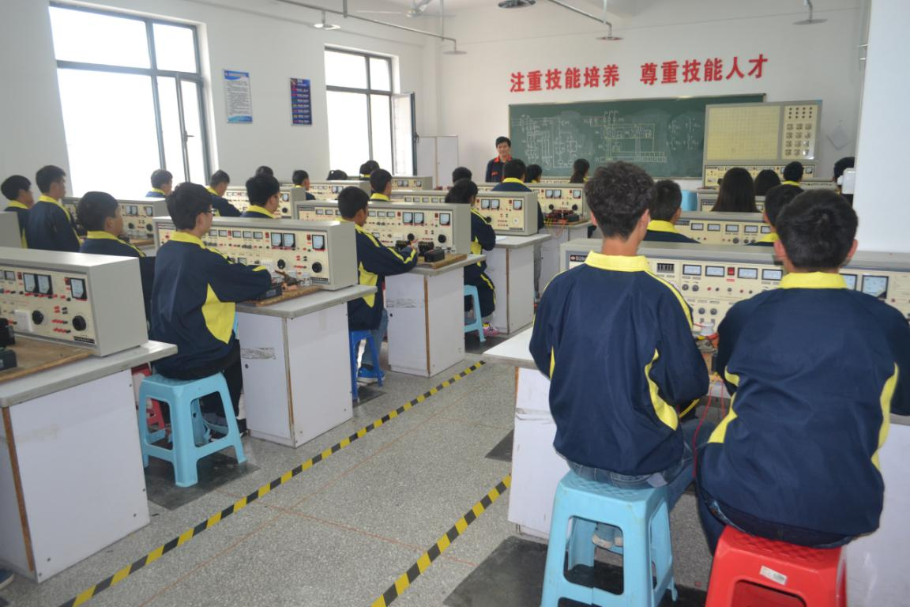

机电三合一实验室

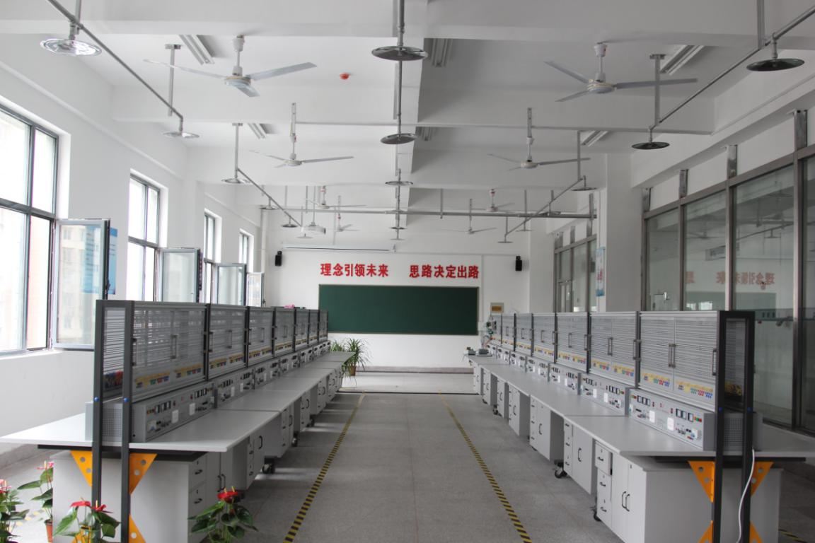

电工电拖实验室

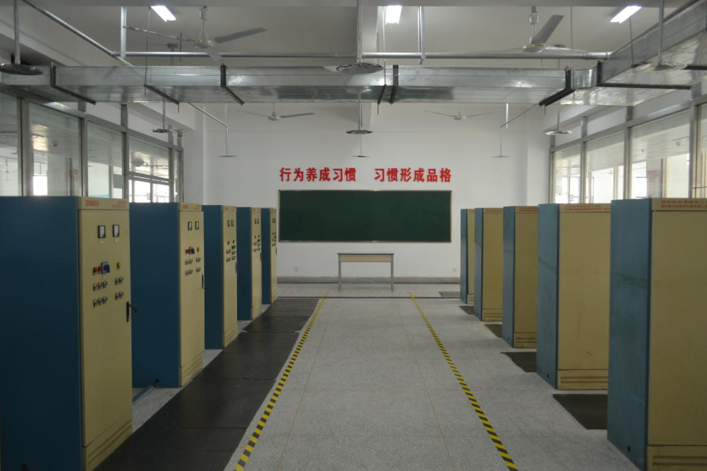

高级维修电工实验室

3、学生主动学习的扩充性资料建设情况，充分利用校园网络，建立教学资源库。

（1）提供电工基础精品课程网站及网上资源，便于学生进一步学习、  
巩固、拓展知识。

（2） 收录电工基础学科有关研究进展、新技术，视频、图片、微课，拓宽视野。

（3）设立精品课程网站，教学大纲、教案、教学课件、部分授课录像、拓展学习资料、章节对难应微课全部上网，激发了学生的学习兴趣，并进行网络答疑、辅导。

（4)建立试题库与模拟试题，满足学生的网上自测自评、有利于学生主动学习和复习。

4、开展第二课堂，设立兴趣小组  
 课外活动时间实验室全面开放，教师组织学生参加电工技术兴趣小组，安排专题讲座，先后有2名老师带领学生100余人次，开展电工兴趣小组，开展电工知识竞赛，以赛促学，达到了开拓视野、启迪思维、培养能力、提高综合素质的目的。

5、实践性教学环境  
 实验室满足实验教学、技能考核、及职业技能竞赛的需要、通过开展项目实验，培养学生机械制图、绘图、OUTCAD制图软件的使用等等职业能力。